
МИНИСТЕРСТВО НАУКИ И ВЫСШЕГО ОБРАЗОВАНИЯ РОССИЙСКОЙ
ФЕДЕРАЦИИ
ФЕДЕРАЛЬНОЕ ГОСУДАРСТВЕННОЕ БЮДЖЕТНОЕ
ОБРАЗОВАТЕЛЬНОЕ УЧРЕЖДЕНИЕ ВЫСШЕГО ОБРАЗОВАНИЯ
«ДОНСКОЙ ГОСУДАРСТВЕННЫЙ ТЕХНИЧЕСКИЙ УНИВЕРСИТЕТ»
(ДГТУ)

Факультет «Информатика и вычислительная техника»
Кафедра «Кибербезопасность информационных систем»
Лабораторная работа №7
по дисциплине «Кросс-платформенные программные системы»
Выполнил: обучающийся гр. ВКБ43
Ковалев Д. П
Проверили:
Ковальчик Р. В.

г. Ростов-на-Дону
2026 г.

Цель: «Добавление функционала извлечения тестируемых изображений и результатов классификации из базы данных. Реализация пользовательского интерфейса отображения результатов классификации. Работа с системой контроля версий Git.»
Для выполнения лабораторной работы был подготовлен проект веб-приложения для классификации геометрических фигур. В корневой директории проекта был создан файл .gitignore, чтобы исключить из контроля версий виртуальное окружение, кэш Python, служебные файлы тестов и артефакты сборки.
.venv/
*.pyc
__pycache__/
instance/
.pytest_cache
.coverage
htmlcov/
dist/
build/
*.egg-info/
Рисунок 1 – содержимое файла .gitignore
После подготовки файла исключений проект был помещен под версионный контроль. Для этого были выполнены команды и создан первый коммит с исходным состоянием проекта.
git init
git add .
git commit -m "Initial commit"
git log --oneline

3f2a1c4 Initial commit
Рисунок 2 – инициализация репозитория и первый коммит
В результате, если выполнить команду git status, то будет вывод, который представлен ниже на рисунке 3.

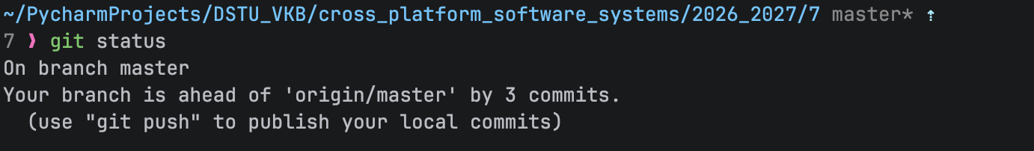
Рисунок 3 – проверка статуса git
Дальнейшая разработка выполнялась в отдельной ветке main, так как не видется смысла создания новой ветке в моем случае для крупного репозитория, который уже находится на Github. Но для создания можно использовать команды, которые представлены ниже на рисунке 4.
git checkout -b develop
git branch

* develop
main
Рисунок 4 – создание и выбор ветки develop
Для отображения таблиц был добавлен соотв. код, который представлен ниже на рисунке 5.
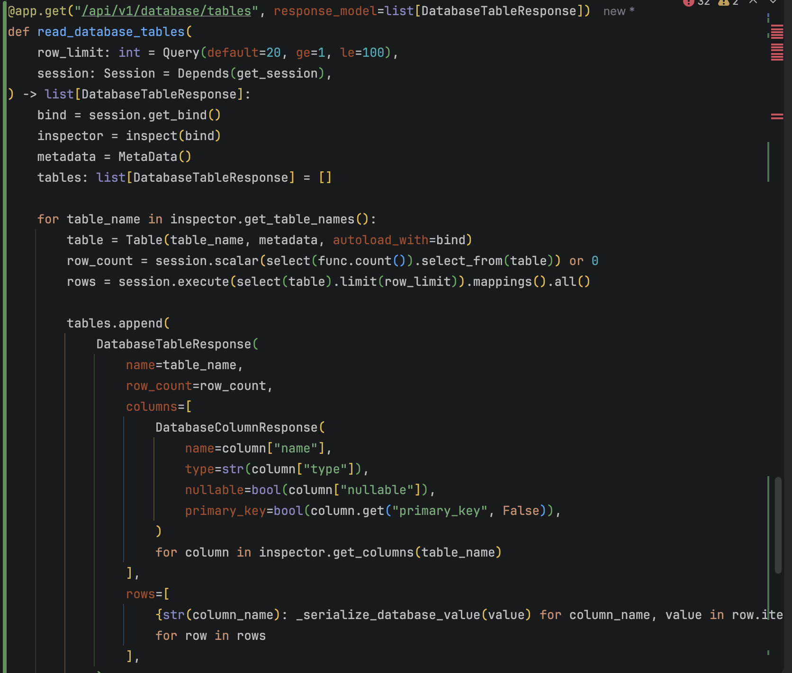
Рисунок 5 – http handler для получения таблиц бд
Как можно заметить на рисунке 5 слева git отмечено зеленое – это значит, что был добавлен новый код, это стандартное отображение во множестве IDE такого вот поведения. Для сохранения новых изменений использовалась команда, которая представлена ниже на рисунке 6.
Рисунок 6 – команда для добавления новых изменений
Для коммита использовалась следующая команда, которая представлена ниже на рисунке 7.
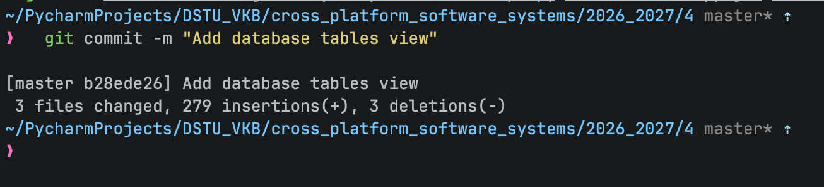
Рисунок 7 – создание нового коммита
В результате история проекта выглядит следующим образом, как представлено на рисунке 8.
Рисунок 8 – история git
В результате выполнения лабораторной работы был изучен порядок работы с системой контроля версий Git: настройка исключений, инициализация репозитория, создание коммитов и разработка в отдельной ветке. Также был описан функционал отображения истории классификаций из базы данных и получение сохраненных изображений через отдельный маршрут приложения.
Подобное веб-приложение может применяться для практического анализа цифровых изображений: контроля качества продукции, сортировки объектов по форме, учебной демонстрации алгоритмов классификации, а также хранения и просмотра результатов работы модели машинного обучения.

